编号（No.）：（IHEP-）HEPS-TS-CB-TS-2022-001

**Pvinfo**

**摘 要**

Abstract

|  |  |
| --- | --- |
| **起 草（Prepared by）** | 张群 |
| **校 核（Checked by）** |  |
| **会 签（Concurred by）** |  |
| **审 核（Reviewed by）** |  |
| **审 定（Verified by）** |  |
| **批 准（Approved by）** |  |

中国科学院高能物理研究所

Institute of High Energy Physics

Chinese Academy of Science

2022年12月

北京

*（This is an internal publication and does not necessarily reflect the views of the HEPS management.）*

# 一：IOC的创建

以新建IOC为例

1. 指定 RecSync的Client的位置

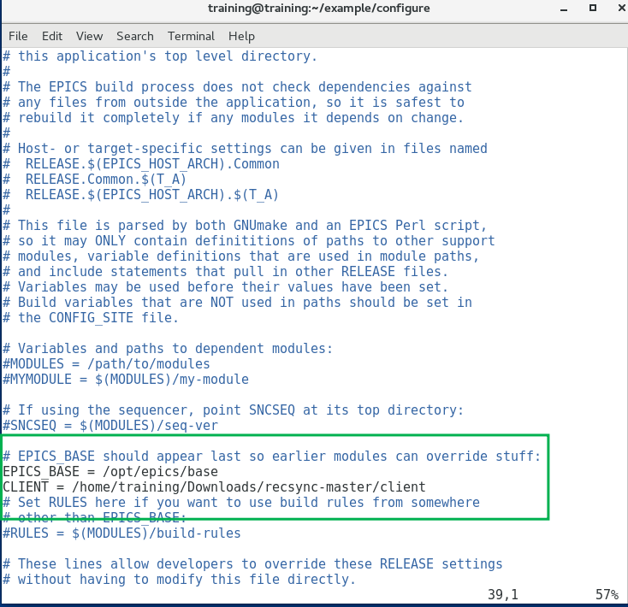

1. 进入到/exampleApp/src下Makefile中添加

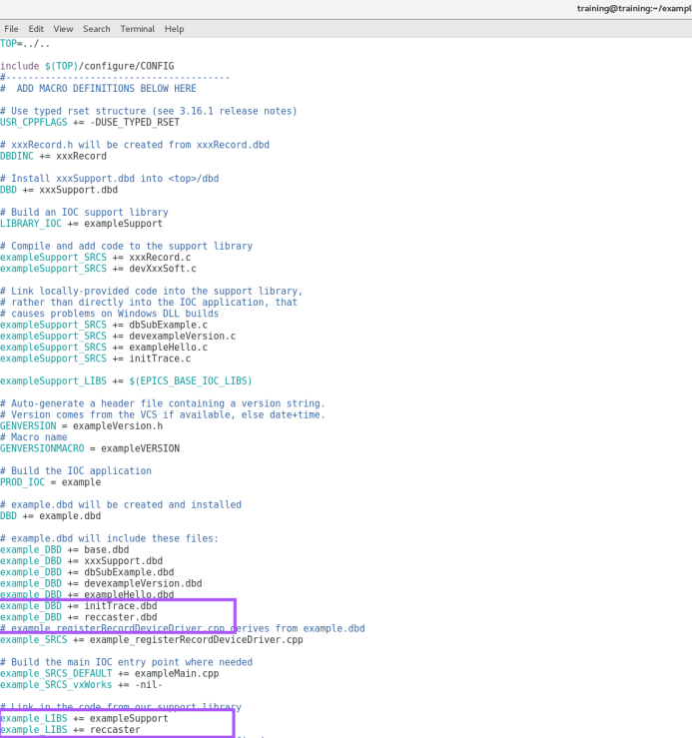

3.编译即可

# 二：ChannelFinder的创建

1. 环境准备：
2. maven 3.8.6
3. JDK11+
4. Elasticsearch version 8.2.x

2.下载ChannelFinder-env包--<https://github.com/jeonghanlee/ChannelFinder-env/>

3.部署环境

（1）sudo yum install tree jq

（2）make install.esdeb or install.esrpm

make conf.es

make conf.es.show

make start.es

make status.es

（3）Elasticsearch服务配置成功

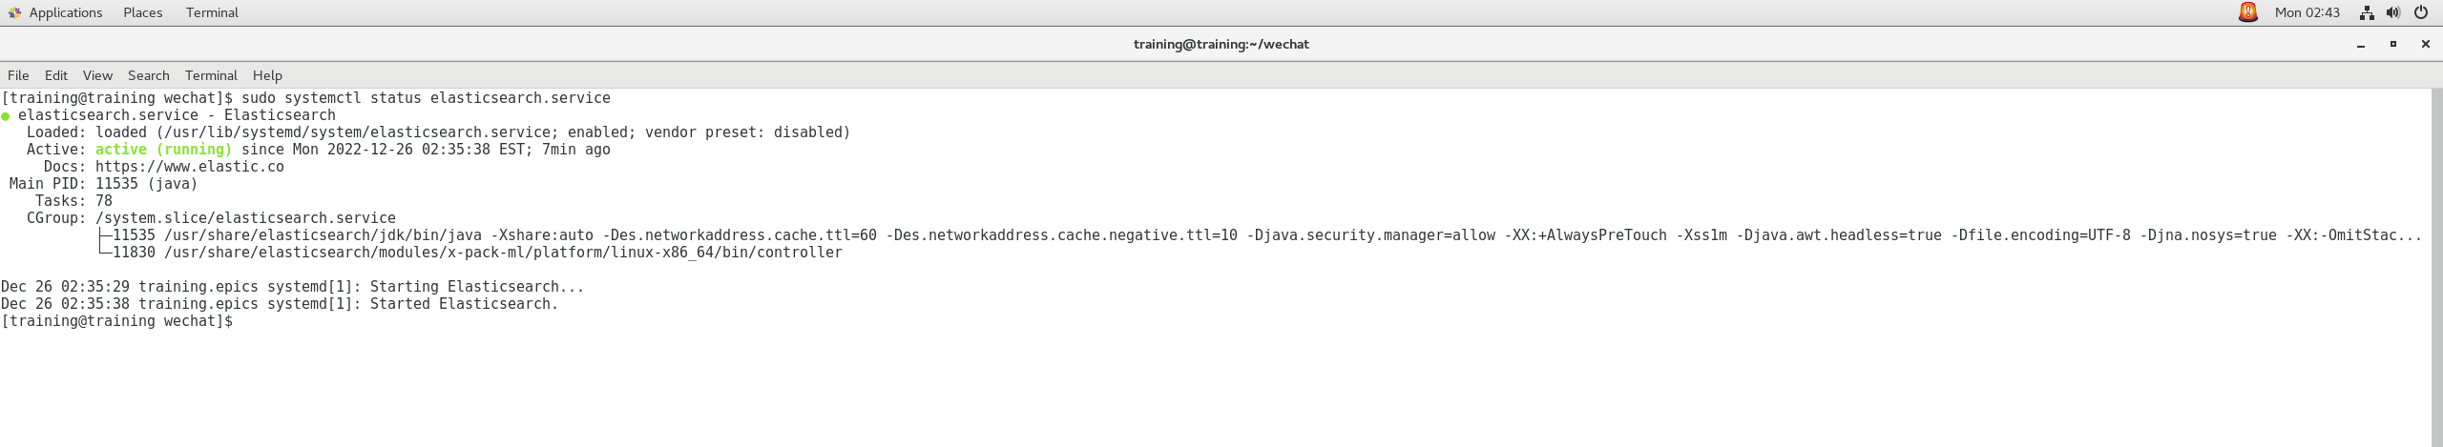

（4）访问http://localhost:9200

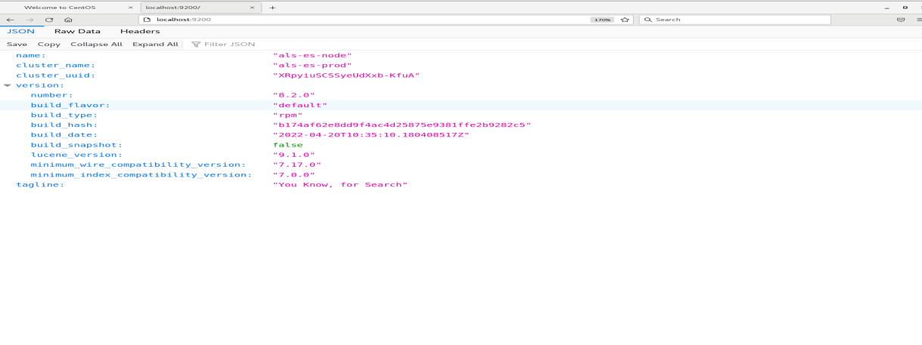

（5）java和maven 的安装目录（Java需要使用yum install 安装下的目录，tar包解压后的目录不可用）

echo "JAVA_HOME:=/usr/" > ./configure/CONFIG_COMMON.local

echo "JAVA_PATH:=/usr/bin" >> ./configure/CONFIG_COMMON.local

echo "MAVEN_HOME:=/usr/" >> ./configure/CONFIG_COMMON.local

echo "MAVEN_PATH:=/usr/bin" >> ./configure/CONFIG_COMMON.local

（6）make init

make build

make install

make mapping

make sd_start

make sd_status

（7）ChannelFinder服务配置成功

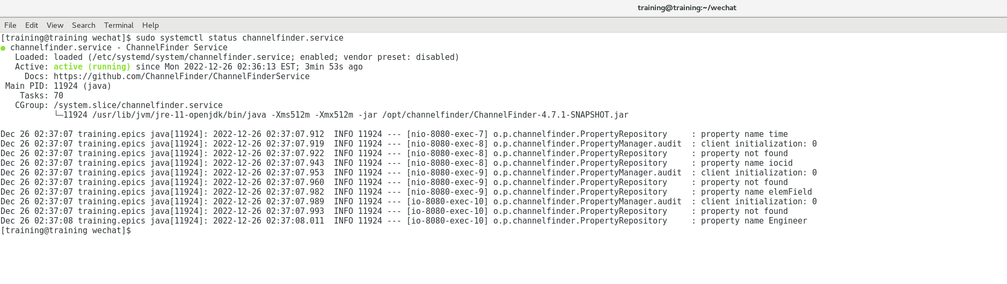

（8）<http://localhost:8080/>(访问本机地址)

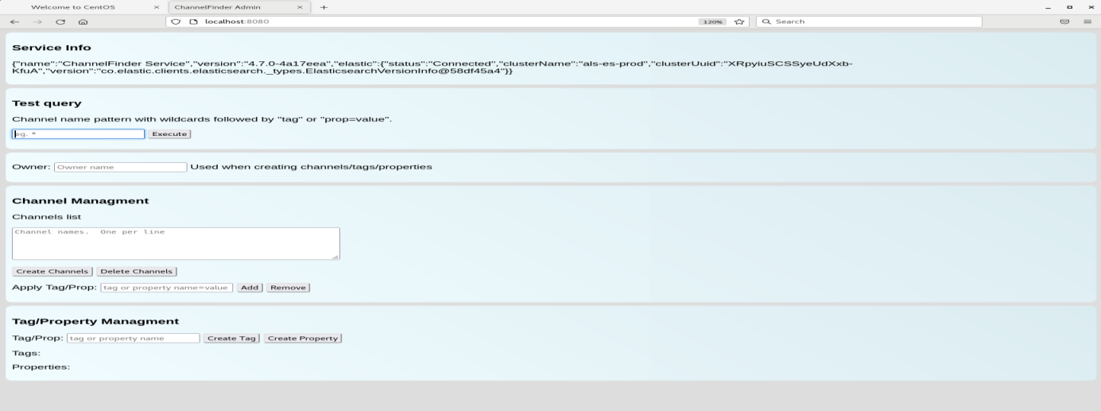

# 三：[RecSync](https://github.com/ChannelFinder/RecSync-env)的创建

1. 安装包

（1）python-twisted-web

（2）python-requests

（3）python2-simplejson

（4）python-urllib3

1. 下载[RecSync](https://github.com/ChannelFinder/RecSync-env)包--https://github.com/jeonghanlee/RecSync-env
2. make init

make conf

make conf.show

make install

make sd_start

make sd_status

1. 修改configure/CONFIG_SITE下的TWISTD_PATH:=/usr/bin(twistd的系统路径)
2. 可以看到[RecSync](https://github.com/ChannelFinder/RecSync-env)服务启动成功

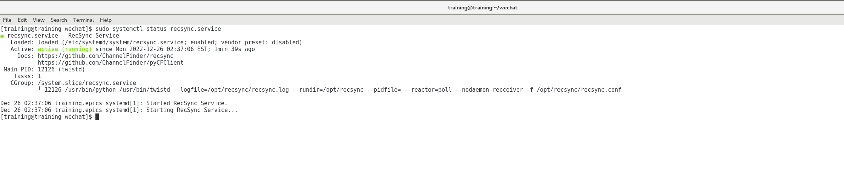

# 四：pvinfo的创建

1. 环境准备
2. Node.Js --v14.21.1
3. Npm --6.14.17
4. npm install
5. npm start
6. 访问http://localhost:3000/pvinfo

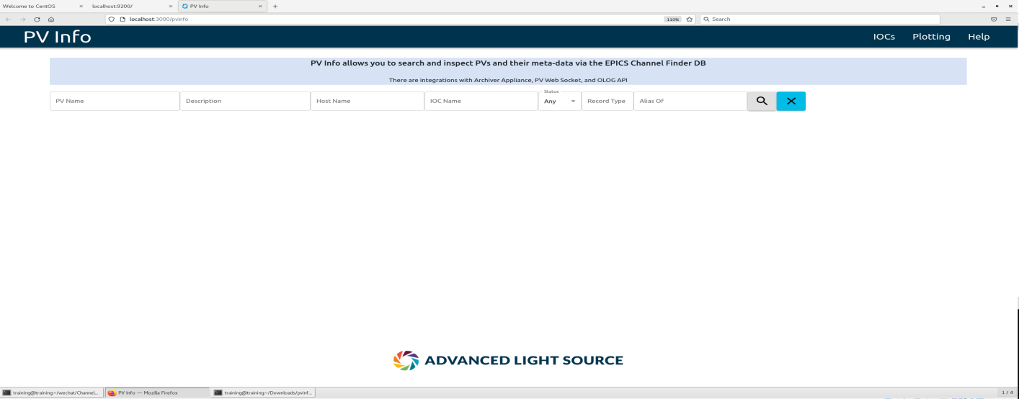

# 五：pvinfo中功能添加

1. Archiver
2. PVWS

# 六：联合调试

# IOC+ChannelFinder+pvinfo

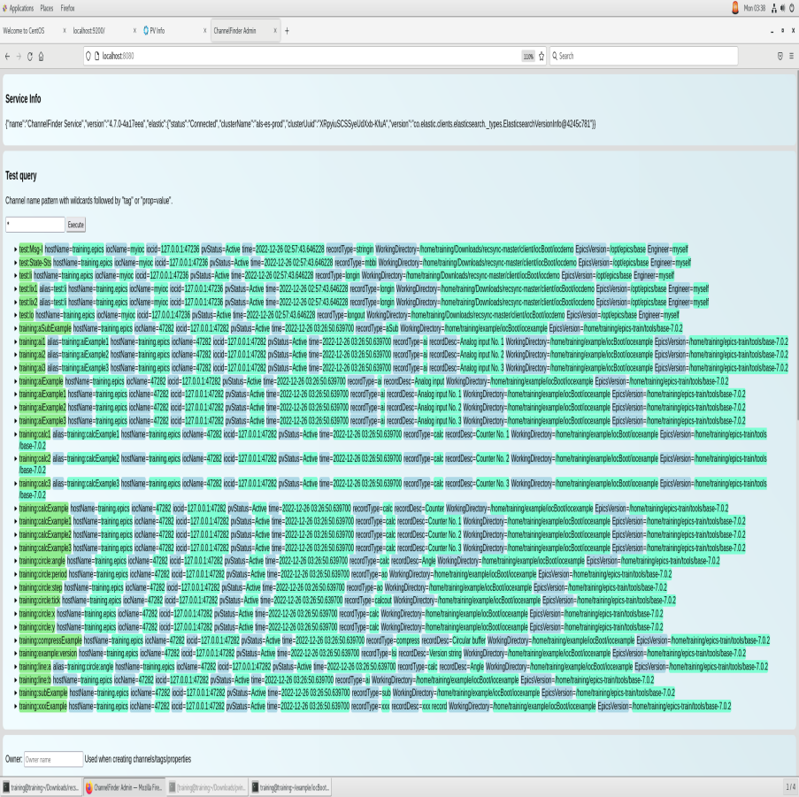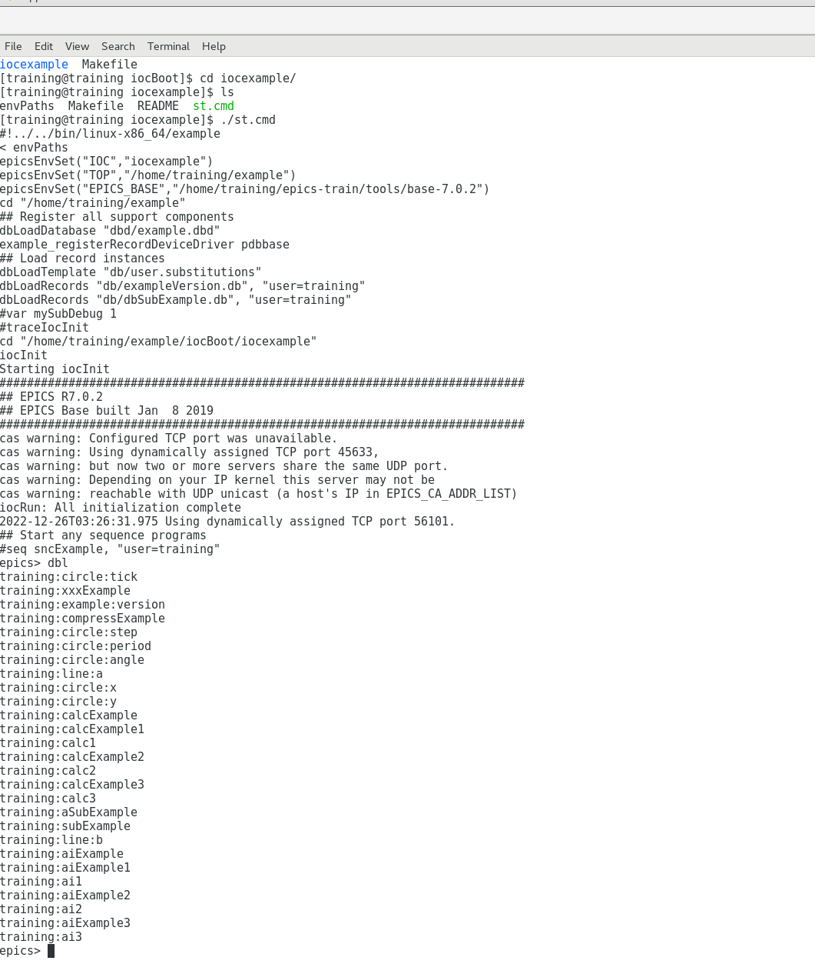

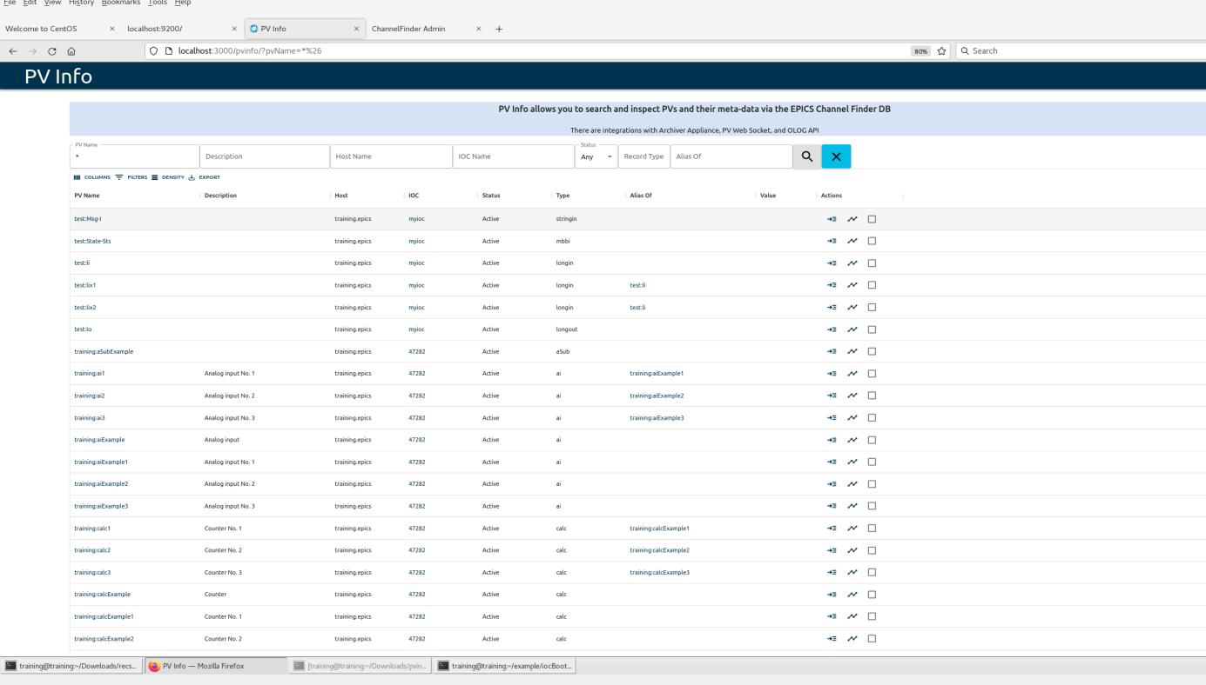

# 六：pvinfo修改代码

修改IOC.js代码如下：

42行为

api.CF_QUERY({"pvName": "*"})

124行为

sortModel: [{ field: 'ioc', sort: 'desc' }],